Exercícios – Trabalho de Análise de Algoritmos

QUESTÃO II:

- Print da execução:

- Utiliza uma estrutura de dados, baseada em uma árvore binária, para organizar a informação. Durante a execução do algoritmo sua complexidade é O(nlog2(n)), parecido com o mergeSort e o quickSort, mas com a vantagem de não precisar de memória adicional, assim, pode ser implementado até de forma não recursiva.

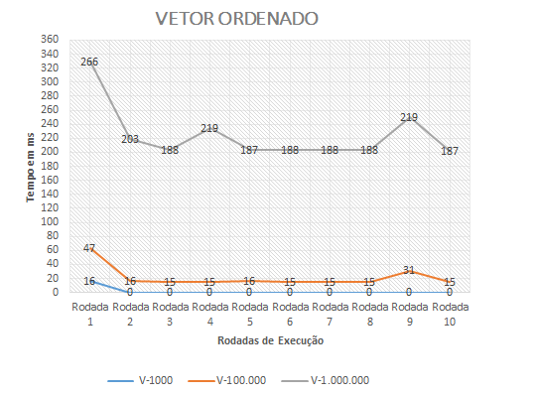

* Médias totais para vetores ordenados *
Média de execução para 1000 elementos: 1.6ms
Média de execução para 100.000 elementos: 20.0ms
Média de execução para 1.000.000 elementos: 203.3ms

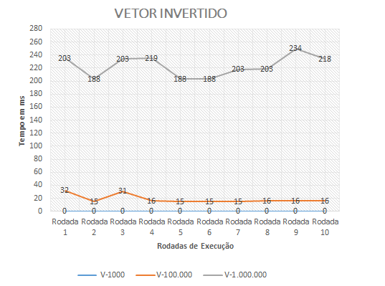
* Médias totais para vetores invertidos *
Média de execução para 1000 elementos: 0.0ms
Média de execução para 100.000 elementos: 18.7ms
Média de execução para 1.000.000 elementos: 204.7ms

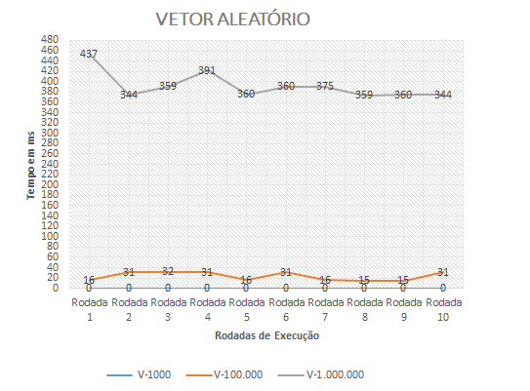
* Médias totais para vetores randômicos *
Média de execução para 1000 elementos: 0.0ms
Média de execução para 100.000 elementos: 23.4ms
Média de execução para 1.000.000 elementos: 368.9ms

d)

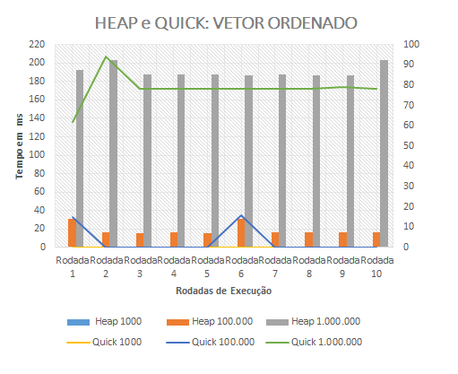

* Médias totais para vetores Ordenados - Heapsort *
Média de execução para 1000 elementos: 0.0ms
Média de execução para 100.000 elementos: 18.8ms
Média de execução para 1.000.000 elementos: 191.1ms
* Médias totais para vetores Ordenados - Quicksort *
Média de execução para 1000 elementos: 0.0ms
Média de execução para 100.000 elementos: 3.1ms
Média de execução para 1.000.000 elementos: 78.1ms

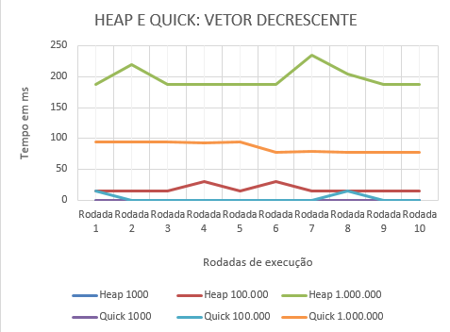

* Médias totais para vetores Decrescente - Heapsort *
Média de execução para 1000 elementos: 0.0ms
Média de execução para 100.000 elementos: 18.5ms
Média de execução para 1.000.000 elementos: 197.1ms

* Médias totais para vetores Decrescente - Quicksort *
Média de execução para 1000 elementos: 0.0ms
Média de execução para 100.000 elementos: 3.0ms
Média de execução para 1.000.000 elementos: 86.0ms

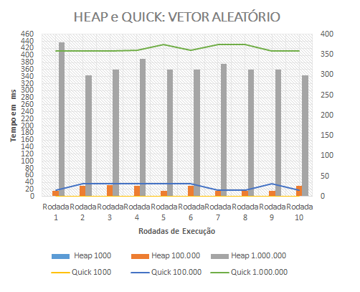

* Médias totais para vetores randômicos - Heapsort *
Média de execução para 1000 elementos: 0.0ms
Média de execução para 100.000 elementos: 23.4ms
Média de execução para 1.000.000 elementos: 368.9ms

* Médias totais para vetores randômicos - Quicksort *
Média de execução para 1000 elementos: 0.0ms
Média de execução para 100.000 elementos: 25.1ms
Média de execução para 1.000.000 elementos: 364.0ms

Configuração do PC:
- Processador: Intel(R) Core(TM) i3-2375 CPU @ 1.50GHz;
- Sistema: 64 bits;
- Edição: Windows 8.1 Pro;
- RAM: 6 GB

